모델링 결과서
접수번호
팀명 | 김형수없는김형수
공모전 중복 참여여부 | 없음
주요 활용 라이브러리 | PyTorch, segmentation_models_pytorch, timm, OpenCV, NumPy, scikit-learn, Pillow
배경 및 아이디어 소개(요약)
◦ 아이디어 제안 배경
광학현미경 이미지의 Al, Al3Ni, Primary Si, Eutectic Si 자동 분할을 수행했다.
얇은 조직의 두께와 촬영 대비를 분석해 입력 배율과 학습 조각 크기를 설계했다.
합금 단위 교차검증을 거쳐 4배 MiT와 3배 UNet++를 1:1로 결합했다.

◦ 파급효과
예측 마스크를 상별 면적 분율로 요약해 현미경 조직 분석의 검토 자료로 제공한다.
test 10장의 분율 산출과 도표 생성을 구현해 결과의 활용 절차를 제시했다.
예측 오차를 함께 확인하며 소재의 조성이나 탄성률을 직접 측정한 값과 구분한다.

고탄성 알루미늄 합금 이미지 상 분할 인공지능 모델
분석·모델링 결과서(10페이지 이내)
① 분석(EDA) 개요
1-1. 분석 핵심 내용
고탄성 알루미늄 합금의 현미경 이미지에서 Al, Al3Ni, Primary Si, Eutectic Si를 분할했다. 최종 구조는 4배 U-Net / MiT-B2와 3배 UNet++ / ResNet34의 클래스 확률을 1:1로 평균하는 앙상블이다.
동일한 전체 90장 OOF에서 사전에 정한 네 구성을 비교한 결과, ‘접경 추가학습과 675픽셀 6배’의 mIoU 81.0117%가 가장 높아 이를 최종 선택했다. 이전 기본 조합 80.9007% 대비 +0.1110%p다. 평균 점수를 선택 기준으로 삼고 신뢰구간과 사진별 변화는 결과의 불확실성을 설명하는 지표로 함께 제시한다.
1-2. 분석 배경
얇은 조직은 축소와 작은 경계 이동에 민감하고, 사진마다 밝기·해상도가 다르다. 조직 두께와 오류 위치를 조사해 정규화, 확대 배율, 학습 조각 크기와 접경 영역의 표집을 설계했다. 자동 분할 결과는 상별 면적 분율을 요약하고 전문가가 검토할 시편을 정하는 데 활용한다.
1-3. 분석 방법 및 분석 내용
데이터 | 사진 수 | 정답 | 활용
train | 70 | 있음 | 초기 학습 및 교차검증
validation | 20 | 있음 | 초기 고정분할 및 교차검증
test | 10 | 없음 | 최종 마스크 생성과 형식 확인

정답이 있는 train·validation 90장을 합금 번호로 묶어 5개 fold로 분할했다. 각 fold는 학습 72장과 평가 18장이며, 같은 합금은 두 집합에 동시에 들어가지 않는다. OOF는 사진마다 자신을 학습하지 않은 가중치로 얻은 예측이다. test는 학습과 성능 계산에 사용하지 않았다.
원본 폭은 675·1096·1230·1278·1440픽셀이다. 초기 EDA에서 675픽셀 사진 일부의 Al3Ni·Eutectic Si 두께가 약 1.9픽셀이었고, 당시 기준 모델 오류의 79.1%가 정답 경계 1픽셀 이내였다. 확대 입력과 경계 가중 손실의 근거로 활용했으며, 이 초기 지표를 최종 모델의 진단값으로 사용하지 않는다.
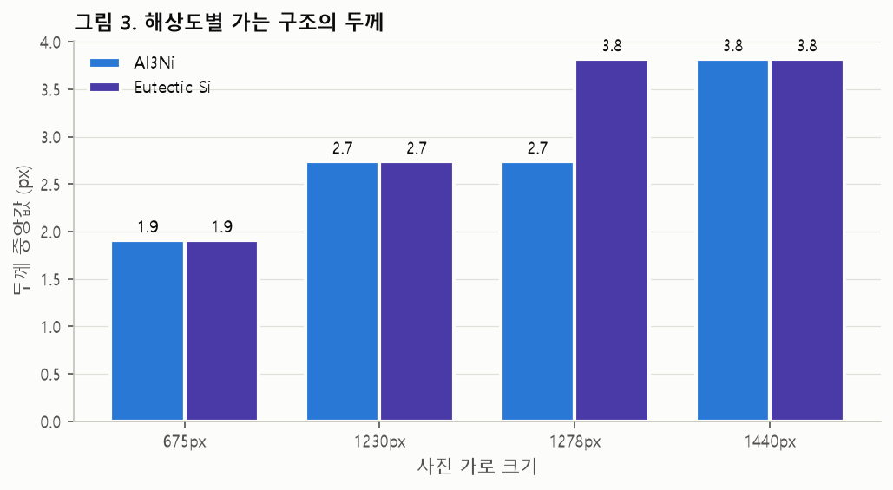
그림 1 초기 EDA의 해상도별 조직 두께 원본 그림 3 재사용
② 데이터 전처리
2-1. 전처리 방법
흑백 사진을 1채널로 읽고 각 이미지의 밝기 하위 1%와 상위 99%를 기준으로 정규화했다. 학습·추론에 동일하게 적용하며, 무작위 밝기 증강은 학습에만 사용한다. 정답 마스크의 네 색은 클래스 번호 0~3으로 바꾸고 밝기 정규화는 적용하지 않는다.
MiT 학습 배율은 기준 폭 2560에 가장 가까운 정수 배율에 2를 곱하며, UNet++는 기준 폭 3840의 정수 배율을 사용한다. 대부분 사진은 각각 4배·3배이고 폭 675픽셀에서는 8배·6배다. 모델의 배율 명칭은 입력 정책을 요약한 것으로 모든 사진에서 실제 배율이 같지는 않다.
최종 추론에서는 폭 675픽셀 사진의 MiT 배율만 8배에서 6배로 제한했다. 그 밖의 사진과 UNet++ 배율은 기존 정책을 유지했다. 이미지 확대에는 선형 보간, 정답에는 최근접 보간을 사용한다. 확대는 원본에 없는 관측 정보를 만들지 않으며, 조직의 픽셀 두께와 crop이 보는 원본 범위를 바꾼다.
2-2. 전처리 절차
파일·크기·클래스 확인 → 흑백 변환과 정규화 → 합금별 fold 분리 → 확대와 조각 추출 → 증강·학습 → 타일 추론과 원본 좌표 복원 → 확률 평균과 후처리 → 지표 계산 순서로 처리했다. 데이터 180개 파일과 분할 파일의 SHA256을 고정해 입력 변경 여부를 검사했다.
접경 추가학습은 해당 fold의 학습 정답 72장만 사용했다. Al3Ni와 Eutectic Si가 원본 2픽셀 이내에서 맞닿는 양쪽 영역의 지도를 만들고, 35% 확률로 그 영역 중심의 crop을 선택했다. 평가 18장의 정답이나 예측 오류 지도는 학습 조각 선정에 사용하지 않았다.
③ 모델링
3-1. 배경/알고리즘 소개
U-Net은 인코더 특징과 디코더의 위치 정보를 결합한다. MiT-B2 인코더를 쓰는 U-Net과 ResNet34 인코더를 쓰는 UNet++를 결합했다. MiT는 SegFormer와 같은 인코더 계열이지만 본 실험의 전체 구조는 SegFormer가 아니다. 두 계열의 확률을 결합해 상별 오차를 보완한다.
4배 MiT의 crop1536은 대부분 사진에서 원본 약 384×384 영역을 본다. 초기 crop1024의 약 256×256보다 주변 조직을 넓게 포함한다. crop 면적과 맥락이 함께 달라지므로 효과를 한 원인에만 돌리지 않는다. 차별점은 기존 구조에 조직 두께·상 간 혼동·원본 범위를 연결하고 동일 분할의 비교 실험으로 검증한 데 있다.
3-2. 모델링 방법
항목 | MiT 계열 | UNet++ 계열
구조와 인코더 | U-Net / MiT-B2 | UNet++ / ResNet34
최종 학습 가중치 | 60 epoch / seed 0 | 120 epoch + 추가 6 epoch
crop / 추론 tile | 1536 / 1536 | 1536 / 1536
추론 배율 정책 | 675픽셀만 6배 | 기존 3배 정책
제출 가중치 수 | 5개 fold | 5개 fold

ImageNet 초기화, AdamW, 교차엔트로피와 Dice 손실, 경계 가중 bw=2를 사용했다. MiT는 batch 2·누적 2로 유효 batch 4를 유지했다. 무작위 자르기·크기 증강·90도 회전·반전·밝기 증강을 사용했으며, 정해진 마지막 epoch 가중치를 평가했다.
접경 후보는 각 fold의 기존 UNet++ 120 epoch 마지막 가중치에서 6 epoch를 추가 학습했다. 학습률 0.00003, batch 4, seed 0, 새 AdamW와 cosine 일정을 사용했다. 옵티마이저 상태를 이어받은 연속 126 epoch 학습과는 다르다. 먼저 끝난 fold 0을 보존하고 fold 1~4만 동일 설정으로 실행했다.
제출 추론은 8방향 TTA, overlap 128의 타일 예측을 사용한다. 모델 계열별 5개 fold 확률을 평균한 뒤 두 계열을 0.5씩 결합하고, argmax와 기존 후처리를 적용한다. 전체 계열에 같은 가중치 정책을 적용하며 점수가 좋은 fold나 사진만 골라 섞지 않았다.

3-3. 성능
가. 평가 지표와 선택 기준
초기 U-Net / ResNet34의 train70 학습·validation20 평가는 78.7673%였다. 초기 가중치 선택에 validation을 사용했으므로 낙관성이 포함될 수 있으며, 아래 최종 90장 OOF 점수와 직접 빼서 개선 폭으로 쓰지 않는다.
mIoU는 이미지마다 클래스별 교집합/합집합을 평균한 뒤 사진들에 대해 다시 평균한다. 정답과 예측 모두에 없는 클래스는 해당 사진의 평균에서 제외한다. 모든 후보는 같은 float16 저장 확률을 float32로 읽고 같은 비중·후처리로 비교했다.
최종 선택 기준은 네 고정 구성 중 동일 90장의 평균 mIoU 최대값이다. 신뢰구간에 0이 포함되는지는 자동 제외 조건으로 쓰지 않았다. 순위는 이미 반복 검토한 자료에서 얻은 모델 선택 결과이며, 숨겨진 test 정답에서의 순위를 보장하지 않는다.
나. 전체 90장과 재사용 18장 및 나머지 72장
가중치와 추론 정책 | 전체 90장 (%) | 나머지 72장 (%) | 재사용 18장 (%)
기존 가중치와 기존 배율 | 80.9007 | 81.0611 | 80.2588
기존 가중치와 675픽셀 6배 | 80.9566 | 81.1218 | 80.2961
접경 학습과 기존 배율 | 80.9515 | 81.1174 | 80.2879
최종 접경 학습과 675픽셀 6배 | 81.0117 | 81.1791 | 80.3419

재사용 18장은 앞서 접경 후보를 검토한 fold 0이다. 나머지 72장은 fold 1~4에 같은 추가학습 정책을 확장한 결과다. 이 72장도 이전 모델 비교에서 사용했으므로 새로운 독립 데이터로 부르지 않는다. 배율 제한의 직접 대상은 675픽셀 26장이며 나머지 64장은 MiT 추론 배율이 그대로다.
최종 구성은 기본 조합보다 +0.1110%p 높았고, 53장은 개선·37장은 하락·0장은 동률이었다. 합금 그룹 bootstrap 10,000회의 개선 95% 구간은 [-0.0784, +0.3658]%p다. 일부 사진의 큰 개선에 평균 이득이 집중됐고, 이 구간도 반복 모델 선택과 시드 변경의 불확실성까지 보정한 값은 아니므로 새 데이터에서의 안정적 개선을 주장하지 않는다.
최종 fold별 mIoU는 0번 80.3419%, 1번 83.1482%, 2번 81.1654%, 3번 79.5073%, 4번 80.8955%다.

상 | 최종 IoU (%) | 기본 조합 대비 (%p) | 유효 사진 수
Al | 93.7251 | -0.0162 | 90
Al3Ni | 80.0696 | -0.0225 | 90
Primary Si | 89.7704 | +0.1021 | 88
Eutectic Si | 61.0358 | +0.2832 | 90

유효 사진 수는 최종 상별 평균의 분모이며, 기본 대비 값은 두 구성의 IoU가 모두 정의되는 사진에서 계산했다. 이 표의 네 IoU를 단순 평균한 값을 전체 mIoU로 쓰지 않는다. 상별 이득과 손실을 함께 공개하고 전체 이미지 평균이 가장 높은 구성을 선택했다.
다. 추가학습 효과의 범위
UNet++ 단일 모델의 추가학습 이득은 전체 90장에서 +0.0435%p였다. 단일 모델 이득을 합산하지 않고 MiT와 확률을 평균한 네 앙상블 구성을 직접 평가했다.
접경 후보는 전체 90장에서 검증했지만, 같은 기간 일반 crop을 더 학습한 대조군은 fold 0의 18장에만 있다. 개선에는 접경 표집·6 epoch 추가·옵티마이저 재설정이 함께 포함되어 접경 표집만의 인과 효과로 해석하지 않는다. 이번 확장은 seed 0이다.
앞선 동일 조건의 4배 MiT crop1024·1536 비교에서는 60 epoch·유효 batch 4·추론 tile1536을 맞췄고, crop1536 단일 모델이 전체 90장에서 +0.2797%p 높았다. 반면 MiT 5배·DeepLab 4배는 고정 18장, UNet++ 4배는 36장에서 개선을 얻지 못했다. 이 일부 사진의 점수를 전체 90장과 혼합해 비교하지 않는다.
라. 개선 출발점이 된 기본 조합의 오류 분석
아래 진단은 추가학습과 배율 제한 전의 MiT 4배·UNet++ 3배 기본 조합 80.9007%에 대한 것이다. 최종 구성의 오류율이나 면적 오차로 재사용하지 않는다. 원본·마스크·확률 해시와 90장 각각의 IoU를 재확인한 뒤 개선 가설을 세웠다.
상 | 정밀도 (%) | 재현율 (%) | 면적 MAE (%p)
Al | 95.81 | 97.74 | 1.489
Al3Ni | 90.29 | 87.12 | 1.331
Primary Si | 95.24 | 93.79 | 0.436
Eutectic Si | 78.19 | 73.66 | 1.234

정밀도는 예측 중 정답 비율, 재현율은 정답 중 검출 비율이다. Primary Si는 88장, 나머지는 90장의 이미지 평균이며 면적 MAE는 상의 부재를 포함한 90장 평균이다. 공정 Si 누락 1,490,534픽셀의 48.73%가 Al3Ni로 예측됐고, 공정 Si 오탐 1,217,106픽셀의 62.76%는 실제 Al3Ni였다. 이 두 상의 접경을 추가학습 대상으로 삼았다.
기본 조합에서 정답 경계 양쪽을 원본 좌표의 2픽셀로 확장한 영역은 전체 픽셀의 57.35%였다. 이 영역의 오류율은 10.44%, 내부는 1.02%였고 전체 오류의 93.20%가 영역에 포함됐다. 경계 주변 오류 집중이라는 관측이며 조직 불규칙성의 인과 증거는 아니다.
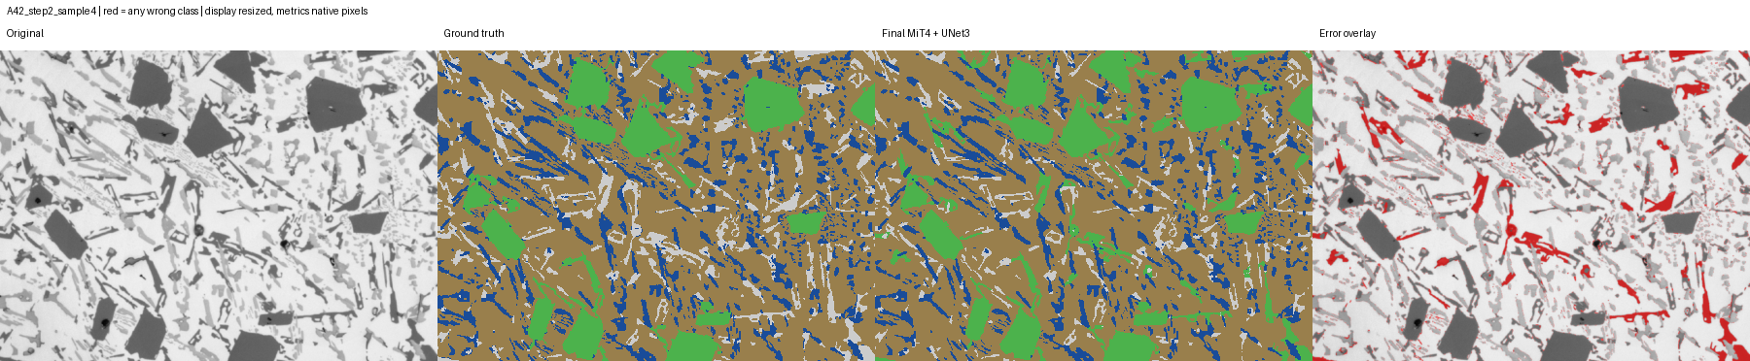
그림 2 기본 조합의 선택된 OOF 오류 사례 A42 원본과 정답 및 기본 예측과 오류 표시 최종 구성의 예측 그림이 아님
정답 공정 Si 면적이 작은 30장은 기본 조합 IoU 51.28%, 큰 30장은 66.05%였다. 면적·두께·해상도·합금이 함께 달라질 수 있다. 정규화한 픽셀 두께를 물리 단위로 해석하거나 평가 정답의 애매한 경계를 임의로 바꾸지 않았다.
마. 최종 마스크의 면적 분율과 활용
선택한 구성의 10개 가중치로 test 마스크 10장을 새로 생성했다. 원본 크기와 지정 네 색을 확인하고 상별 픽셀 수를 전체 픽셀 수로 나눠 2차원 면적 분율을 산출했다. test 정답은 없으므로 아래 값은 예측 구성비이며 정확도 지표는 아니다.
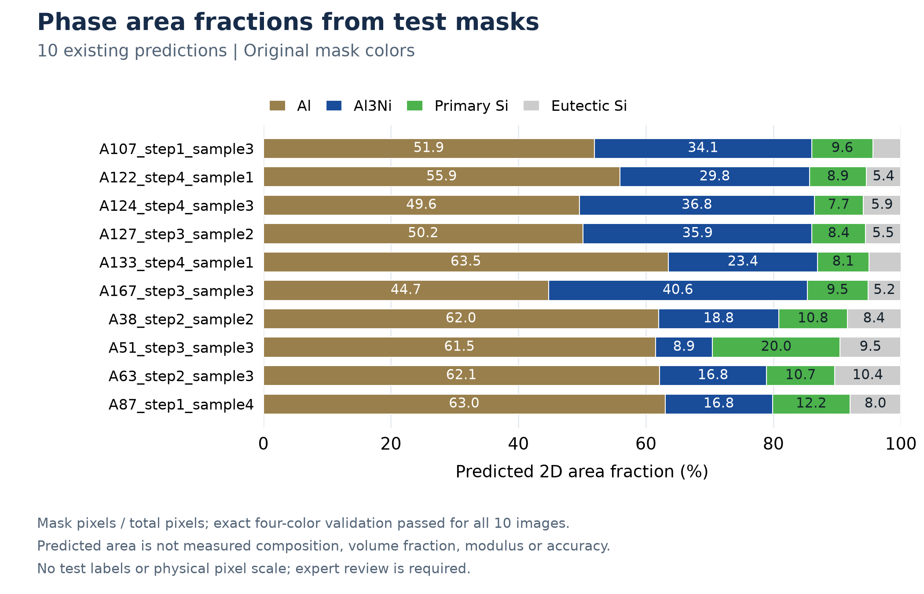
그림 3 최종 선택 구성의 test 10장 예측 면적 분율
A107_step1_sample3의 예측 분율은 Al 51.90%, Al3Ni 34.14%, Primary Si 9.56%, Eutectic Si 4.40%다. 모든 사진에서 네 상의 픽셀 수 합과 전체 픽셀 수가 일치했다.
분석 담당자는 원본·마스크·사진별 분율을 함께 보고 비교할 시편과 수동 검토 대상을 정할 수 있다. 실제 작업 시간 절감과 새 시편의 분율 정확도는 별도 평가해야 한다. 단면의 예측 면적 분율을 합금 조성·3차원 부피 분율·탄성률로 직접 환산하지 않는다.
바. 제출 결과와 재현
최종 마스크 10장과 ZIP, 모델 계열별 가중치 5개씩 총 10개, 입력·설정·확률·결과의 SHA256을 기록했다. 학습·추론 코드, 환경 YAML, 실행 스크립트와 분할 ID를 제출용 묶음에 포함했다. 이전 기본 조합의 결과는 별도 폴더에 보존했다.
Python 3.12, PyTorch 2.14.1+cu126, segmentation_models_pytorch 0.5.0, timm 1.0.30을 사용했다. 사전학습 모델 revision과 해시를 고정했으며, 새 환경에서 전체 재학습을 다시 실행한 검증은 수행하지 않았다. 주요 근거는 review27_finetune_full이며, 재현 안내는 delivery/final27_repro, 최종 마스크는 submissions/final27_selected에 보관한다.
최종 선택은 접경 추가학습과 675픽셀 6배이며 전체 90장 OOF mIoU는 81.0117%다. 사전에 정한 네 후보 중 관측 점수가 가장 높은 구성으로 제출 파일을 만들었다. 실제 관심 영역을 잘라 다시 추론하는 실험은 수행하지 않았다. 이번 접경 추가학습과 최종 구성의 추가 시드 반복도 수행하지 않았다.

